Ogarniamprad.pl zdradza sekret 4,5 mln oszczędności
Jak? tego można dowiedzieć się czytając wywiad z Danutą Staniszewską - Prezes Ogarniamprad.pl
Tak uważamy: "Dostawcy prądu powinni bić się o nas ceną" (cytując z artykułu Adama Łopusiewicza z Mamstartup.pl)

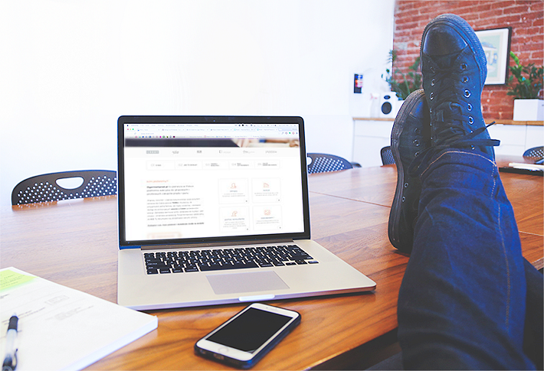

4,5 mln oszczędności czyli Ogarniamprad.pl - pierwsza w Polsce platforma aukcyjna do grupowych i profilowych zakupów prądu i gazu.

Prawie 4,5 mln oszczędności to fakt. Czy gospodarstwa domowe zyskały sojusznika ? - oceńcie sami.
Daje dostęp do konkurujących sprzedawców energii tworząc całkiem nowe miejsce. Zakładając darmowe konto, można dołączyć do licytacji i jeśli chce się –zmienić sprzedawcę. Użytkownicy decydują czy akceptują warunki umowy. Od formalności i wsparcia oraz opieki nad przebiegiem wszystkich aukcji jest Ogarniamprad.pl.

Runda numer 1

Pierwszy kontakt i skojarzenia ludzi jeśli chodzi o zmianę firmy od sprzedaży prądu to pytanie czy to nie jest jakiś twór typu firma z gatunku tych owianych złą sławą tzw. "Domokrążcy" lub "Naciągacza" z jakimi mieliśmy okazję się stykać i o których media pisały bez litości (nie zostawiono "suchej nitki", internauci nie szczędzili komentarzy). Kontakt ten jednak szybko zmienia swoją trajektorię bo platforma on-line to przede wszystkim system aukcyjny i moc grupowych zakupów - mechanizm sprawdzony w zakupach publicznych kiedy to negocjuje się duże ilości energii. Opinie Użytkowników potrafią utwierdzić w przekonaniu że to coś na czym można polegać (93% wzięło udział w następnej aukcji na kolejny rok).

Pokaż ręce

Nie ma miejsca też na lanie wody, liczy się konkret - ile można oszczędzić, ile moje zużycie roczne będzie wynosić na podstawie wprowadzonej faktury ile bym płacił na przykładzie zakończonych aukcji, ile przeciętne gospodarstwo może zaoszczędzić - z tymi informacjami nie ma problemu, można zaczerpnąć wiedzy m.in po zarejestrowaniu się i wprowadzeniu danych z faktury na Ogarniamprad.pl.

Inaczej

Uświadomienie to też ważny element - po zmianie pojawiać się będą 2 faktury bo jest i opłata za dystrybucję( ta się nie zmienia - chociaż czasami spada w wyjątkowych okolicznościach..) no i opłata za sprzedaż energii (ale i gazu).

Dokąd to..?

Kierunek jasno wytyczony - w Wielkiej Brytanii w zeszłym roku sprzedawcę zmieniło 4 mln gospodarstw domowych (Wielka Brytania ma 51 mln obywateli) , w Polsce (kraj z 38,5 mln obywateli) zmienia 2% gospodarstw domowych.

wywiad z Prezes Ogarniamprad.pl - Danutą Staniszewską: LINK do artykułu na mamstartup.pl

---
link do serwisu:
www.ogarniamprad.pl
Rysunek poglądowy:

